07.03.2023

Ред. 2 от 10.05.2023

**АРМ-02**

**ITIL _ АРМ Системного администратора**

Для оптимизации работы системного администратора необходимо реализовать АРМ Системного администратора, включающий в себя весь требуемый функционал в рамках его должности.

1. Добавить в существующие объекты конфигурации новые реквизиты, типы данных или значения согласно следующей таблице:

|  |  |  |
| --- | --- | --- |
| Наименование | Тип данных | Обязательный (да/нет) |
| Перечисление.ПР_ ПричиныЗаменыКомплектующих | | |
| Предопределенные элементы: |  |  |
| Сборка нового оборудования из комплектующих (комплектация) | - | - |
| Разборка оборудования (полная или частичная) | - | - |
| Перечисление.ПР_ ОперацииССоставом | | |
| Предопределенные элементы: |  |  |
| Заменить в составе актива | - | - |
| Изъять из состава актива | - | - |
| Отменить замену в составе актива | - | - |
| Отменить изъятие из состава актива | - | - |
| Документ. itilprofСписаниеРасходногоМатериала | | |
| Тип ремонта | Перечисление.ПР_ПричиныЗаменыКомплектующих | Да |
| Документ. itilprofСписаниеРасходногоМатериала | | |
| Тип ремонта | Перечисление.ПР_ПричиныЗаменыКомплектующих | Да |

1. Создать новую обработку АРМ Системного администратора, реализовать в ней следующие вкладки:

Инциденты

Заявки на выдачу со склада

Обслуживание активов

Перемещение активов

Отчеты

1. **Вкладка Инциденты**

Реализовать вкладку и оставить пустой, т.к. требования к ее содержанию не поступили от Совкова Д. в срок. Будет оформлено отдельное ТЗ.

1. **Вкладка Заявки на выдачу со склада**

Выводить на форму обработки список документов Запрос с видом Заявка на выдачу со склада.

По умолчанию отбирать документы по инициатору = пользователю, который работает в обработке.

В ТЧ реализовать колонки: дата, номер, тема, этап, инициатор, цель, комментарий.

Открывать документ из списка двойным кликом по нему.

Реализовать отборы по периоду, этапу, теме, ЦФУ, инициатору, цели.

Добавить кнопки Создать, Создать копированием, Обновить и окно поиска.

По кнопке Создать открывать форму документа Запрос с видом Заявка на выдачу со склада.

1. **Вкладка Обслуживание активов**

Добавить на форму реквизиты:

- **Рабочее место**, на котором осуществляется ремонт актива (тип - СправочникСсылка.itilprofРабочиеМеста, обязательный для заполнения реквизит, при очистке формы обработки не затирать значение).

Заполнять автоматически, если МОЛ = пользователю и в связанном рабочем месте значение реквизита «Рабочее место ответственно за ремонт» = истина, в ином случае пользователь заполнит поле вручную.

- **Инцидент**, по которому осуществляются работы, пользователь выберет его из списка (тип – itilprofИнциденты), обязательный для заполнения реквизит, затирать значение при очистке формы). Реализовать фильтр по исполнителю = пользователю.

- **Тип ремонта**, который осуществляет пользователь, пользователь выберет его из списка (тип - Перечисление.ПР_ ПричиныЗаменыКомплектующих, обязательный для заполнения реквизит, затирать значение при очистке формы).

Выпадающий список типов ремонта:

1. Замена оборудования по причине морального износа (оборудование перестает справляться с поставленными задачами) на оборудование с более высокими эксплуатационными характеристиками);

2. Добавление дополнительного оборудования с целью увеличения эксплуатационных характеристик;

3. Замена вышедшего из строя оборудования на равноценное или на оборудование с более высокими эксплуатационными характеристиками;

4. Сборка нового оборудования из комплектующих (комплектация);

5. Разборка оборудования (полная или частичная).

**Для типов ремонта в п. с 1 по 3:**

Отобразить на форме поле для указания актива, пользователю требуется отсканировать серийный/инвентарный номер актива либо подобрать его вручную из справочника Активы. Содержимое ТЧ должно быть недоступно для редактирования пользователем и заполняться автоматически по указанному пользователем активу.

|  |  |  |
| --- | --- | --- |
| **Актив** | **Инвентарный номер** | **Серийный номер** |
| **Актив 1** | **777** | **-** |

Если актив должен иметь состав (в карточке связанного типа КЕ значение реквизита «Указать состав оборудования» = истина), то необходимо отобразить состав на форме в виде табличной части. Если оборудование не должно иметь состав (в карточке связанного типа КЕ значение реквизита «Указать состав оборудования» = ложь), то таблица должна быть пустой и недоступной для редактирования.

Представление табличной части «Состав актива»:

|  |  |  |
| --- | --- | --- |
| **Добавить в состав актива** |  | **Списать на актив** |
|  |  |  |
| **Комплектующие** | **Серийный номер** | **Количество** |
| Актив 2 | 123 | 1 |
| Актив 3 | 456 | 1 |
| Актив 4 | 789 | 1 |
| КЕ 1 |  | 1 |

Над табличной частью реализовать 2 кнопки: «Добавить в состав актива» и «Списать на актив».

* Если у выбранного актива в связанном типе КЕ значение реквизита «Указать состав оборудования» = истина и в карточке актива состав не заполнен, то выводить диалоговое окно: Для дальнейшей работы с активом __*наименование + инв и/или серийный №*___ необходимо заполнить его состав. Заполнить?

Да – открыть форму для заполнения состава (более подробно в ТЗ ПОСТ.НСИ-14).

Нет – оставить пользователя на форме обработки, запретить дальнейшие действия с активом с незаполненным составом и вывести служебное сообщение: Дальнейшие действия с активом невозможны, т.к. не заполнен его состав.

Замену комплектующего в составе актива реализовать по клику правой кнопкой мыши по строке в ТЧ «Состав актива», действие = «Заменить в составе актива».

Заменить в составе актива

_________________

Изъять из состава актива

|  |  |  |
| --- | --- | --- |
| **Добавить в состав актива** |  | **Списать на актив** |
|  |  |  |
| **Комплектующие** | **Серийный номер** | **Количество** |
| Актив 2 | 123 | 1 |
| Актив 3 | 456 | 1 |
| Актив 4 | 789 | 1 |
| КЕ 1 |  | 1 |

* Красная подсветка строки не для реализации в системе, а для акцента в ТЗ

Далее открыть форму подбора активов в разрезе:

- указанного ранее рабочего места и МОЛа;

- только в разрезе связанного типа КЕ, например, если пользователь кликнул по жесткому диску с целью его замены, то заменить жесткий диск он может только на КЕ, связанную с типом КЕ «Жесткий диск».

Реализовать подбор на форме как вручную из списка, так и сканированием ШК инвентарного / серийного номера.

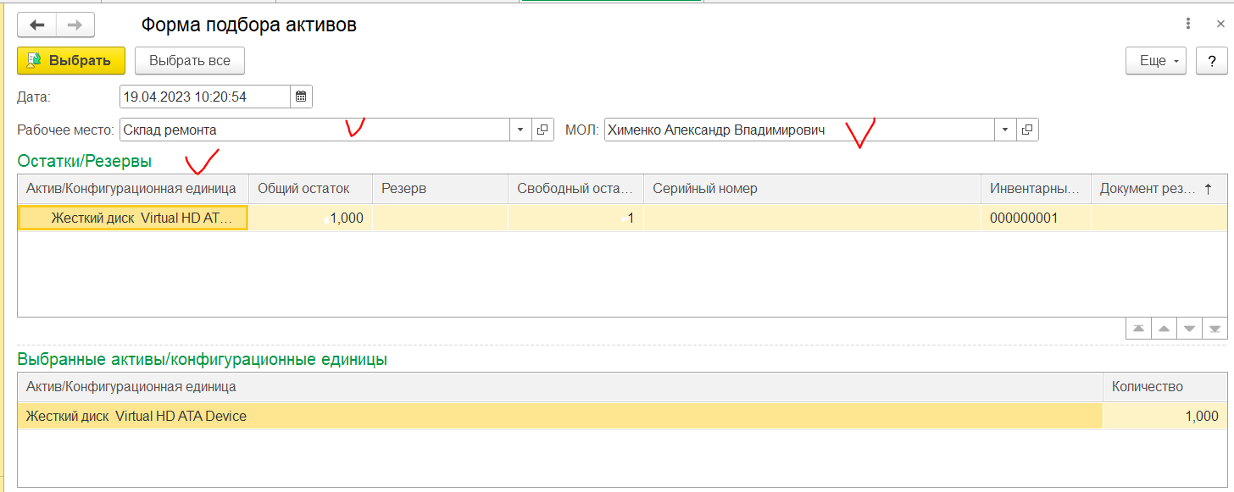

После подбора пользователем нужного комплектующего, в ТЧ «Состав актива» необходимо заменить в строке «старое» комплектующее на «новое», при этом в ТЧ информационно выводить отдельной колонкой замененное комплектующее и скрывать на форме подбора уже добавленное на замену комплектующее. Ссылка на актив в колонке с изъятым комплектующим должна быть кликабельна, открывать карточку актива по клику.

Отменить замену в составе актива

|  |  |  |  |  |
| --- | --- | --- | --- | --- |
|  | **Добавить в состав актива** |  | **Списать на актив** |  |
|  |  |  |  |  |
|  | **Комплектующие** | **Серийный номер** | **Количество** | **Изъятые комплектующие** |
|  | Актив 2 | 123 | 1 |  |
|  | Актив 3 | 456 | 1 |  |
|  | Актив 5 | 789 | 1 | Актив 4 |
|  | КЕ 1 |  | 1 |  |

* Красная подсветка строки не для реализации в системе, а для акцента в ТЗ

Отмену действия «Заменить в составе актива» реализовать по клику по строке в ТЧ «Состав актива» правой кнопкой мыши, действие = «Отменить замену в составе актива», тогда строка ТЧ состава должна вернуться к исходному виду, а ранее подобранное к замене комплектующее должно снова стать доступно к подбору.

Изъятие комплектующего из состава актива реализовать по клику правой кнопкой мыши по строке в ТЧ «Состав актива», действие = «Изъять из состава актива».

Заменить в составе актива

_________________

Изъять из состава актива

|  |  |  |  |  |
| --- | --- | --- | --- | --- |
|  | **Добавить в состав актива** |  | **Списать на актив** |  |
|  |  |  |  |  |
|  | **Комплектующие** | **Серийный номер** | **Количество** | **Изъятые комплектующие** |
|  | Актив 2 | 123 | 1 |  |
|  | Актив 3 | 456 | 1 |  |
|  | Актив 5 | 789 | 1 | Актив 4 |
|  | КЕ 1 |  | 1 |  |

* Красная подсветка строки не для реализации в системе, а для акцента в ТЗ

После этого в ТЧ «Состав актива» необходимо очистить содержимое колонок с изъятым комплектующим (состав, серийный номер, количество), а в ТЧ информационно выводить отдельной колонкой изъятое комплектующее.

Отмену действия «Изъять из состава актива» реализовать по клику по строке в ТЧ «Состав актива» правой кнопкой мыши, действие = «Отменить изъятие из состава актива», тогда строка ТЧ состава должна вернуться к исходному виду.

Отменить изъятие из состава актива

|  |  |  |  |  |
| --- | --- | --- | --- | --- |
|  | **Добавить в состав актива** |  | **Списать на актив** |  |
|  |  |  |  |  |
|  | **Комплектующие** | **Серийный номер** | **Количество** | **Изъятые комплектующие** |
|  | Актив 2 | 123 | 1 |  |
|  |  |  |  | Актив 3 |
|  | Актив 5 | 789 | 1 | Актив 4 |
|  | КЕ 1 |  | 1 |  |

* Красная подсветка строки не для реализации в системе, а для акцента в ТЗ

По кнопке «Добавить в состав актива» выводить форму подбора активов в разрезе:

- указанного ранее рабочего места и МОЛа;

- только в разрезе типа КЕ, связанного с оборудованием, которое ремонтируется. Например, если пользователь осуществляет ремонт системного блока, то связанный с ним тип КЕ «Системный блок» подразумевает состав из типов КЕ: Жесткий диск, Материнская плата, Оперативная память, Видеокарта. Соответственно, к выбору должны быть доступны активы и КЕ, связанные с типами КЕ состава, а остальные скрыты для выбора.

Если пользователь осуществляет ремонт несоставного оборудования, то данная кнопка должна быть заблокирована, а ТЧ состава пуста.

Реализовать подбор на форме как вручную из списка, так и сканированием ШК инвентарного / серийного номера.



После подбора нужного комплектующего, выводить его в ТЧ состава оборудования новой строкой.

|  |  |  |  |  |
| --- | --- | --- | --- | --- |
|  | **Добавить в состав актива** |  | **Списать на актив** |  |
|  |  |  |  |  |
|  | **Комплектующие** | **Серийный номер** | **Количество** | **Изъятые комплектующие** |
|  | Актив 2 | 123 | 1 |  |
|  |  |  |  | Актив 3 |
|  | Актив 5 | 789 | 1 | Актив 4 |
|  | КЕ 1 |  | 1 |  |
|  | Актив 6 | 1011 | 1 |  |

* Красная подсветка строки не для реализации в системе, а для акцента в ТЗ

По кнопке «Списать на актив» открывать форму подбора активов в разрезе:

- указанного ранее рабочего места и МОЛа;

- только активы, в типе КЕ которых значение реквизита Учет = Расходный материал с серийным номером и без такового;

- все активы и КЕ, кроме тех, которые входят в состав типа КЕ ремонтируемого оборудования. Например, если пользователь осуществляет ремонт системного блока, то связанный с ним тип КЕ «Системный блок» подразумевает состав из типов КЕ: Жесткий диск, Материнская плата, Оперативная память, Видеокарта. Соответственно, к выбору должны быть доступны активы и КЕ, кроме: Жесткий диск, Материнская плата, Оперативная память, Видеокарта.

По завершении подбора выводить ТЧ «Списание на актив» с расходными материалами, подлежащими списанию на актив:

|  |  |  |
| --- | --- | --- |
| **КЕ / Актив** | **Серийный номер** | **Количество** |
| Актив 7 | 1213 | 1 |
| Актив 8 | 1415 | 1 |
| КЕ 2 | 1617 | 3 |

В нижней части обработки реализовать кнопки «Готово» и «Очистить форму».

При нажатии на кнопку «Очистить форму» очищать поля: Инцидент и Тип ремонта, очищать и скрывать все табличные части.

При нажатии на кнопку «Готово» на основании введенных пользователем данных формировать, заполнять и проводить документы Комплектация активов и/или Списание расходного материала.

Сообщать пользователю:

Создан и проведен документ Комплектация активов, __номер, дата__ и/или документ Списание расходного материала, __номер, дата__.

Кнопка ОК.

Принцип формирования и автозаполнения документов, если:

- Действие = «Заменить в составе актива» и/или «Добавить в состав актива» и/или «Изъять из состава актива», то формировать документ Комплектация активов;

- Действие = Списать на актив, то формировать документ Списание расходного материала.

Соответствие реквизитов на форме обработки и формируемых документов:

|  |  |  |  |
| --- | --- | --- | --- |
| **Где находится** | **Поле (механизм)** | **Где находится** | **Поле (механизм)** |
| **Обработка АРМ Сисадмина** | | **Комплектация активов** | |
| Шапка | Фирма из регистра накопления «Активы» искать по указанному пользователем активу | Шапка | Фирма |
| Шапка | Ссылка на документ-основание = Инцидент | Шапка | Документ основание |
| Шапка | Актив, который поступил в ремонт, указывается пользователем | Шапка | Актив |
| Шапка | Искать по активу, поступившему в ремонт | Шапка | Инвентарный номер |
| Шапка | Искать по активу, поступившему в ремонт | Шапка | Серийный номер |
| Шапка | Заполнять по связанному с активом типу КЕ | Шапка | Статья затрат |
| Шапка | Ссылка на указанный в шапке тип ремонта | Шапка | Тип ремонта |
| Шапка | Ссылка на указанное в шапке рабочее место | Шапка | Рабочее место |
| Шапка | Ссылка на указанного в шапке МОЛа | Шапка | МОЛ |
| Шапка | Заполнить по составу Актива, который поступил в ремонт, указывается пользователем | Табличная часть (состав актива) | Актив / КЕ |
| ТЧ Состав актива | КЕ/Актив, указанная в ТЧ пользователем | Табличная часть (новых связей актива и комплектующих) | Конфигурационная единица |
| ТЧ Состав актива | Искать по активу, указанному пользователем | Табличная часть (новых связей актива и комплектующих) | Индивидуальный учет |
| ТЧ Состав актива | Искать по активу, указанному пользователем в ТЧ | Табличная часть (новых связей актива и комплектующих) | Актив |
| ТЧ Состав актива | Искать по активу, указанному пользователем в ТЧ | Табличная часть (новых связей актива и комплектующих) | Инвентарный номер |
| ТЧ Состав актива | Искать по активу, указанному пользователем в ТЧ | Табличная часть (новых связей актива и комплектующих) | Серийный номер |
| ТЧ Состав актива | Для КЕ пользователь указывает вручную, для активов всегда = 1 | Табличная часть (новых связей актива и комплектующих) | Количество |
| Шапка | Ссылка на указанное в шапке рабочее место | Табличная часть (новых связей актива и комплектующих) | Рабочее место |
| Шапка | Ссылка на указанного в шапке МОЛа | Табличная часть (новых связей актива и комплектующих) | МОЛ |
| **Обработка АРМ Сисадмина** | | **Списание расходного материала** | |
| Шапка | Фирма из регистра накопления «Активы» искать по указанному пользователем активу | Шапка | Фирма |
| Шапка | Пользователь | Шапка | Ответственный |
| Шапка | Ссылка на документ-основание = Инцидент | Шапка | Документ основание |
| Шапка | Ссылка на указанное в шапке рабочее место | Шапка | Рабочее место |
| Шапка | Ссылка на указанного в шапке МОЛа | Шапка | МОЛ |
| Шапка | Актив, указанный пользователем, который поступил в ремонт | ТЧ Активы | Актив |
| Шапка | Искать по активу, поступившему в ремонт | ТЧ Активы | Состав |
| ТЧ Списание на актив | КЕ / Актив, указанный пользователем в ТЧ | ТЧ Активы | Расходный материал |
| ТЧ Списание на актив | Искать по активу из ТЧ (если он есть у расх м-ла) | ТЧ Активы | Серийный номер (если есть у расх м-ла) |
| ТЧ Списание на актив | Для КЕ пользователь указывает вручную, для активов всегда = 1 | ТЧ Активы | Количество |
| Шапка | Ссылка на указанное в шапке рабочее место | ТЧ Активы | Рабочее место |
| Шапка | Ссылка на указанного в шапке МОЛа | ТЧ Активы | МОЛ |

**Для типа ремонта Сборка нового оборудования из комплектующих (комплектация), п. 4:**

Реализовать форму для заполнения пользователем для типа ремонта № 4:



**Шапка:**

Все поля в шапке обязательны для заполнения.

А) Инцидент, Рабочее место, МОЛ и Тип ремонта заполнять автоматически по данным, указанным в шапке вкладки Обслуживание активов.

Б) Фирма (тип - СправочникСсылка.ПР_Фирмы) будет заполняться пользователем вручную, исходя из фирмы, на которой числятся комплектующие.

В) Комплект (тип - СправочникСсылка.itilprofКонфигурационныеЕдиницы) будет заполняться пользователем вручную методом подбора из справочника Конфигурационные единицы.

Если нужной КЕ не нашлось, то пользователю необходимо нажать кнопку «Создать» (плюс рядом с полем Комплект). При ее нажатии в новом окне открывать форму для заполнения типа КЕ:

|  |  |  |
| --- | --- | --- |
| **Тип конфигурационной единицы** | Системный блок | … |

После указания пользователем типа КЕ выводить форму для заполнения, в ней отображать технические характеристики из карточки типа КЕ, которые требуется заполнить для формирования наименования комплекта и помечать обязательные для заполнения флагом.

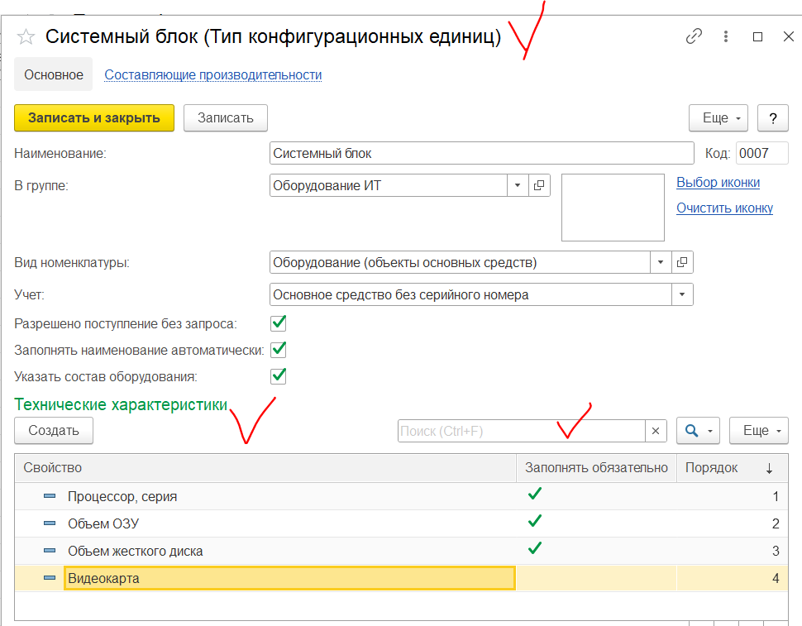

Табличная часть Технические характеристики:

|  |  |  |  |
| --- | --- | --- | --- |
| **№ п/п** | **Технические характеристики** | | |
| 1 | Процессор, серия | V |  |
| 2 | Объем ОЗУ | V |  |
| 3 | Объем жесткого диска | V |  |
| 4 | Видеокарта |  |  |

Под табличной частью добавить кнопки «Готово» и «Очистить форму».

При нажатии на кнопку «Готово» создавать новую КЕ по указанным в табличной части характеристикам, по ней автоматически создать новый актив, сгенерить ШК и инв №.

При нажатии на кнопку «Очистить форму» очищать поле Тип КЕ и табличную часть.

Г) Количество (тип – число) будет заполняться пользователем вручную методом ввода, запретить ввод отрицательных значений и для штучного товара ввод дробных значений.

Д) **Табличная часть:**

Над табличной частью состава реализовать кнопки Добавить, Подбор, а также поле для установки флага «Добавить сканированием ШК».

При нажатии «Добавить» открывать форму справочника Активы.

При нажатии «Подбор» открывать форму подбора активов по рабочему месту и МОЛу.

При установке флага в поле «Добавить сканированием ШК» заполнять ТЧ сканированием ШК инвентарного и/или серийного №.

- Колонка КЕ, кол-во – обязательны для заполнения.

Будет заполняться пользователем вручную подбором из справочника Активы или сканированием ШК Инвентарного или Серийного №.

- Колонки Инд.учет, Актив, инв и серийный номера заблокировать для редактирования пользователем, заполнять по связанному с КЕ активу.

- В колонке Количество запретить ввод отрицательных значений и для штучного товара ввод дробных значений, если инд.учет = истина, то заблокировать колонку для редактирования.

- Колонку Ед.изм. заполнять автоматически по КЕ.

При нажатии на кнопку «Готово»:

- формировать, заполнять и проводить документ Комплектация активов;

- в состав созданного актива записать только те активы/КЕ, которые указаны в связанном типе КЕ по которым ведется составной учет. Например, при комплектации системного блока в комплекте м.б. указаны 10 КЕ и активов, но учет ведется только по 4, соответственно в составе должны быть записаны только 4 (которые указаны в типе КЕ «Системный блок» в ТЧ «Состав оборудования»: Жесткий диск, Материнская плата, Оперативная память, Видеокарта. КЕ, не входящие в состав Актива списывать в ITIL как расходный материал.

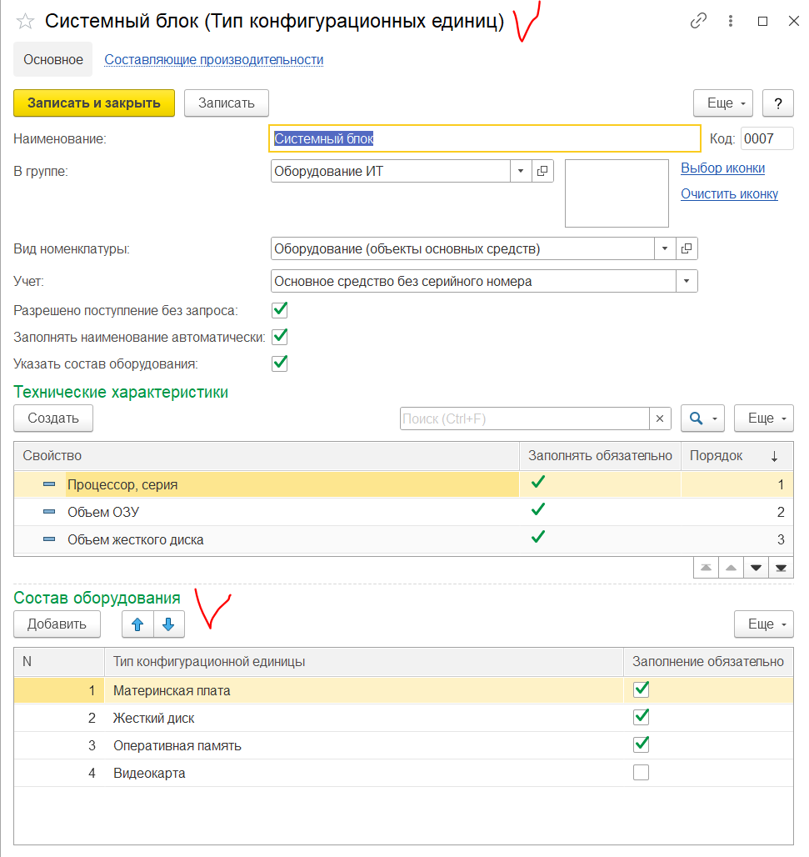

После формирования документа и создания актива сообщать пользователю:

Создан и проведен документ Комплектация активов, __номер, дата__.

Создан Актив ___, инвентарный № ___, серийный № __если есть серийный учет__, ШК ___.

Напечатать этикетки для основных средств?

Да / Нет.

При нажатии «Нет» окно закрыть и вернуть пользователя на форму обработки.

При нажатии «Да» выводить окно печати этикеток (по аналогии с поступление активов). Таблица с колонками: Выбор (флаг), Актив, Штрихкод (автозаполнение по регистру). В таблицу передавать активы с Учетом = ОС. В таблице запретить удалять и двигать строки, Актив и Штрихкод недоступны для изменения, только просмотр. На форму печати этикеток добавить 3 кнопки - Выбрать все, Снять все, Печать (печатаем только те этикетки, что отмечены флагами) и поле Фирма (заполнять автоматически). По умолчанию во всех строках проставить флаги.

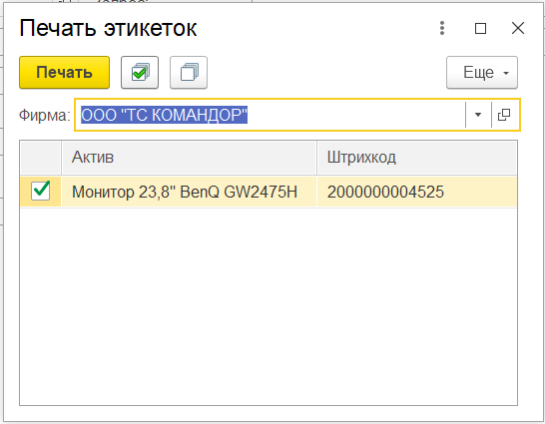

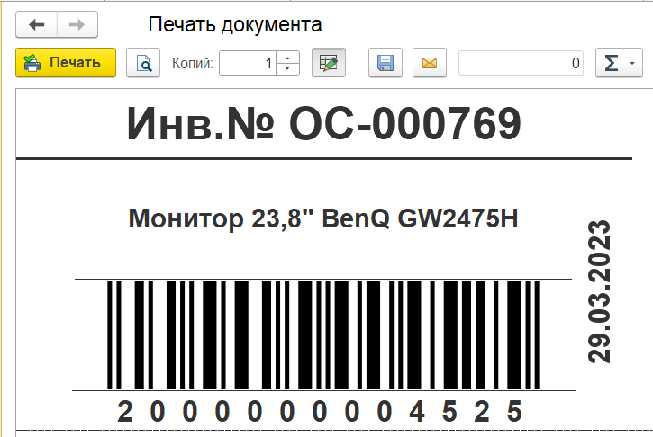

Также реализовать в шапке текст-ссылки для перехода на формы списков документов Комплектация активов и Списание расходного материала.

Соответствие реквизитов на форме обработки и формируемых документов:

|  |  |  |  |
| --- | --- | --- | --- |
| **Где находится** | **Поле (механизм)** | **Где находится** | **Поле (механизм)** |
| **Обработка АРМ Сисадмина** | | **Комплектация активов** | |
| Шапка | Фирма из регистра накопления «Активы» искать по указанному пользователем активу | Шапка | Фирма |
| Шапка | Ссылка на документ-основание = Инцидент | Шапка | Документ основание |
| Шапка | Комплект | Шапка | Актив |
| Шапка | Искать по активу, указанному в поле Комплект | Шапка | Инвентарный номер |
| Шапка | Искать по активу, указанному в поле Комплект | Шапка | Серийный номер |
| Шапка | Заполнять по связанному с активом типу КЕ | Шапка | Статья затрат |
| Шапка | Ссылка на указанный в шапке тип ремонта | Шапка | Тип ремонта |
| Шапка | Ссылка на указанное в шапке рабочее место | Шапка | Рабочее место |
| Шапка | Ссылка на указанного в шапке МОЛа | Шапка | МОЛ |
| Шапка | Состав созданного комплектацией актива | Табличная часть (состав актива) | Актив / КЕ |
| ТЧ | КЕ/Актив, указанная в ТЧ пользователем | Табличная часть (новых связей актива и комплектующих) | Конфигурационная единица |
| ТЧ | Искать по активу, указанному пользователем | Табличная часть (новых связей актива и комплектующих) | Индивидуальный учет |
| ТЧ | Искать по активу, указанному пользователем в ТЧ | Табличная часть (новых связей актива и комплектующих) | Актив |
| ТЧ | Искать по активу, указанному пользователем в ТЧ | Табличная часть (новых связей актива и комплектующих) | Инвентарный номер |
| ТЧ | Искать по активу, указанному пользователем в ТЧ | Табличная часть (новых связей актива и комплектующих) | Серийный номер |
| ТЧ | Для КЕ пользователь указывает вручную, для активов всегда = 1 | Табличная часть (новых связей актива и комплектующих) | Количество |
| Шапка | Ссылка на указанное в шапке рабочее место | Табличная часть (новых связей актива и комплектующих) | Рабочее место |
| Шапка | Ссылка на указанного в шапке МОЛа | Табличная часть (новых связей актива и комплектующих) | МОЛ |

**Для типа ремонта Разборка оборудования (полная или частичная) п. 5:**

Открывать форму для заполнения пользователем:



**Шапка:**

Все поля в шапке обязательны для заполнения.

Реализовать в шапке документа бегунок (переключатель) **Разборка оборудования: частичная / полная**.

Реализовать возможность добавить в табличную часть состава новую строку для оприходования деталей и возможность ее удалить. Запретить удаление предзаполненных строк.

Инцидент, Рабочее место, МОЛ и Тип ремонта заполнять автоматически по данным, указанным в шапке вкладки Обслуживание активов.

Фирма (тип - СправочникСсылка.ПР_Фирмы) будет заполняться автоматически по активу.

Комплект (тип - СправочникСсылка.itilprofАктивы) будет заполняться пользователем вручную методом подбора из справочника Активы либо сканированием ШК инв или серийного №.

Количество (тип – число) будет заполняться автоматически по активу, заблокировать для редактирования.

**Табличная часть:**

После указания комплекта (актива) ТЧ должна заполниться автоматически и заблокироваться для редактирования.

При нажатии на кнопку Готово,

если разукомлектация полная:

- формировать, заполнять и проводить документы: комплектация активов, списание активов, поступление активов;

- указанный в поле Комплект актив снимать с учета (списывать) и скрывать на форме списка Активов;

- все изъятые из состава актива комплектующие отразить на остатках рабочего места сисадмина посредством оприходования.

После формирования документа сообщать пользователю:

Создан и проведен документ Комплектация активов, __номер, дата__, Списание актива __номер, дата__, Поступление активов (оприходование) __номер, дата__.

Выведен из эксплуатации Актив ___, инвентарный № ___, серийный № __если есть__, ШК ___. Оприходованы на рабочее место _____ комплектующие: ___ в столбик__.

Кнопка ОК.

если разукомлектация частичная:

- формировать, заполнять и проводить документы Комплектация активов, Поступление активов;

- все изъятые из состава актива комплектующие отразить на остатках рабочего места сисадмина посредством оприходования.

После формирования документа сообщать пользователю:

Создан и проведен документ Комплектация активов __номер, дата__, Поступление активов (оприходование) __номер, дата__.

Оприходованы на рабочее место _____ комплектующие: ___ в столбик__.

Кнопка ОК.

Соответствие реквизитов на форме обработки и формируемых документов:

|  |  |  |  |
| --- | --- | --- | --- |
| **Где находится** | **Поле (механизм)** | **Где находится** | **Поле (механизм)** |
| **Обработка АРМ Сисадмина** | | **Комплектация активов** | |
| Шапка | Фирма из регистра накопления «Активы» искать по указанному пользователем активу | Шапка | Фирма |
| Шапка | Ссылка на документ-основание = Инцидент | Шапка | Документ основание |
| Шапка | Комплект | Шапка | Актив |
| Шапка | Искать по активу, указанному в поле Комплект | Шапка | Инвентарный номер |
| Шапка | Искать по активу, указанному в поле Комплект | Шапка | Серийный номер |
| Шапка | Заполнять по связанному с активом типу КЕ | Шапка | Статья затрат |
| Шапка | Ссылка на указанный в шапке тип ремонта | Шапка | Тип ремонта |
| Шапка | Ссылка на указанное в шапке рабочее место | Шапка | Рабочее место |
| Шапка | Ссылка на указанного в шапке МОЛа | Шапка | МОЛ |
| Шапка | Состав созданного комплектацией актива | Табличная часть (состав актива) | Актив / КЕ |
| ТЧ | КЕ/Актив, указанная в ТЧ пользователем | Табличная часть (новых связей актива и комплектующих) | Конфигурационная единица |
| ТЧ | Искать по активу, указанному пользователем | Табличная часть (новых связей актива и комплектующих) | Индивидуальный учет |
| ТЧ | Искать по активу, указанному пользователем в ТЧ | Табличная часть (новых связей актива и комплектующих) | Актив |
| ТЧ | Искать по активу, указанному пользователем в ТЧ | Табличная часть (новых связей актива и комплектующих) | Инвентарный номер |
| ТЧ | Искать по активу, указанному пользователем в ТЧ | Табличная часть (новых связей актива и комплектующих) | Серийный номер |
| ТЧ | Для КЕ пользователь указывает вручную, для активов всегда = 1 | Табличная часть (новых связей актива и комплектующих) | Количество |
| Шапка | Ссылка на указанное в шапке рабочее место | Табличная часть (новых связей актива и комплектующих) | Рабочее место |
| Шапка | Ссылка на указанного в шапке МОЛа | Табличная часть (новых связей актива и комплектующих) | МОЛ |

Соответстветсвие реквизитов Списание активов и Поступление активов (оприходование) будет отражено в отдельном ТЗ, т.к. формы данных документов еще не доработаны.

1. **Вкладка Перемещение активов**

Выводить на форму обработки список документов Перемещение активов.

В ТЧ реализовать колонки: дата, номер, цель, доставщик, фирма до, фирма после, рабочие места до, рабочие места после, МОЛы до, МОЛы после, ответственный, комментарий.

Открывать документ из списка двойным кликом по нему.

Реализовать отборы по периоду, ответственному, доставщику, цели.

Добавить кнопки Создать, Создать копированием, Обновить и окно поиска.

По кнопке Создать открывать форму документа Перемещение активов.

1. **Вкладка Отчеты**

Реализовать вкладку и оставить пустой, т.к. требования к ее содержанию не поступили от Совкова Д. в срок.

Будет оформлено отдельное ТЗ.